OS FLAMINGOS VISTOS ATRAVÉS DA MAXIMAFILIA

Américo Rebelo

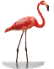

Classe: Aves
Ordem: Ciconiiformes
Família: Phoenicopterus
Nome cientifico: Phoenicopterus Ruber

Os Flamingos são aves pernaltas e corpulentas com o bico poderoso e encurvado, e com uma plumagem muito colorida em tons de rosa pálido e rosa mais intenso. As penas que cobrem as asas, são cor-de-rosa muito vivo. Estas espécies encontram-se distribuídas por todos os Países do Sul da Europa, partes de África e da Ásia.

Em Portugal encontram-se principalmente na faixa costeira especificamente mais para Sul, com destaque nos Estuários do Tejo e do Sado, Ria de Faro, Óbidos, Santo André e em algumas Albufeiras no Interior do Alentejo.

São aves gregárias que vivem em colónias muito numerosas, sendo considerada uma das aves mais altas da nossa fauna, podendo atingir cerca de 1,70 m de altura e pesam entre 12 a 15 kg. Normalmente os machos são ligeiramente maiores que as fêmeas.

São espécies monogâmicas que acasalam com o mesmo parceiro para toda a vida. Como anteriormente foi dito o seu habitat é especificamente em estuários, salinas, tanques de piscicultura, lagoas de água doce ou salgada, e a sua alimentação é a base de algas, pequenos peixes, crustáceos, moluscos e plantas.

Para se alimentarem, emergem parte do bico dentro da água utilizando o método através da filtração. A cor rosa da plumagem dos flamingos, é derivada do tipo de alimentação que faz, pois extrai uma substância colorante dos crustáceos. Caso não se alimentasse desse tipo de animais, a sua cor ficaria completamente branca. O início da época de nidificação é muito variável derivado das zonas geográficas onde se encontram. Os ninhos são construídos pelo casal à base de lama, em grandes colónias e nas margens dos lagos.
Fazem normalmente uma a duas posturas por ano, pondo em média 1 a 2 ovos por postura e a sua incubação é de 28 a 31 dias sendo feita sempre pelo casal. Os filhotes abandonam o ninho após o 10 º dia, concentrando-se nas colónias, bastantes juvenis todos da mesma idade. Uma das características destas espécies, é que conseguem distinguir as suas crias para os alimentar, e nunca alimentam as crias de outros casais.

Em Portugal esta espécie está classificada como uma população invernante “Vulnerável“, havendo vários factores de ameaça como por exemplo:
- A destruição das salinas têm sido muito prejudicial para estas espécies, dado que perdem a sua principal fonte de alimentação.
- A expansão turística, também é um factor negativo para estas espécies, dado que são pouco tolerantes à presença humana.
- A utilização excessiva de herbicidas nos locais de alimentação, pois diminui bastante a sua fonte de alimentação.
- O Abate ilegal.

Apesar dos factores de ameaça, os flamingos tem tido um aumento muito significativo em alguns países da Europa. Esse aumento deve-se exclusivamente das principais colónias estarem em zonas protegidas pela Lei. Em algumas zonas da Europa não protegias, estas espécies estão classificadas como uma “ SPEC 3 “, isto significa que população global destas espécies não estão concentradas na Europa, e como tal têm um estatuto de conservação desfavorável nesse continente.
Dentro da família dos flamingos existem 6 espécies conforme abaixo descriminada:

- Flamingo – Comum (Phoenicopterus Roseus)
- Flamingo – Pequeno (Phoenicopterus Minor)
- Flamingo – Chileno (Phoenicopterus Chinesas)
- Flamingo – James (Phoenicopterus Jamesi)
- Flamingo – Andino (Phoenicopterus Andinus)
- Flamingo – Americano (Phoenicopterus Ruber)

O flamingo é considerado oficialmente como o “pássaro símbolo da nação do Pais Trinnidad e Tobago”. È um Pais que fica situado ao largo da costa da Venezuela, sendo constituído pelas ilhas Trinidad e de Tobago.

Filatelicamente os flamingos estão bem representados em selos e postais máximos de diversos países, conforme se poderá ver através das folhas seguintes.

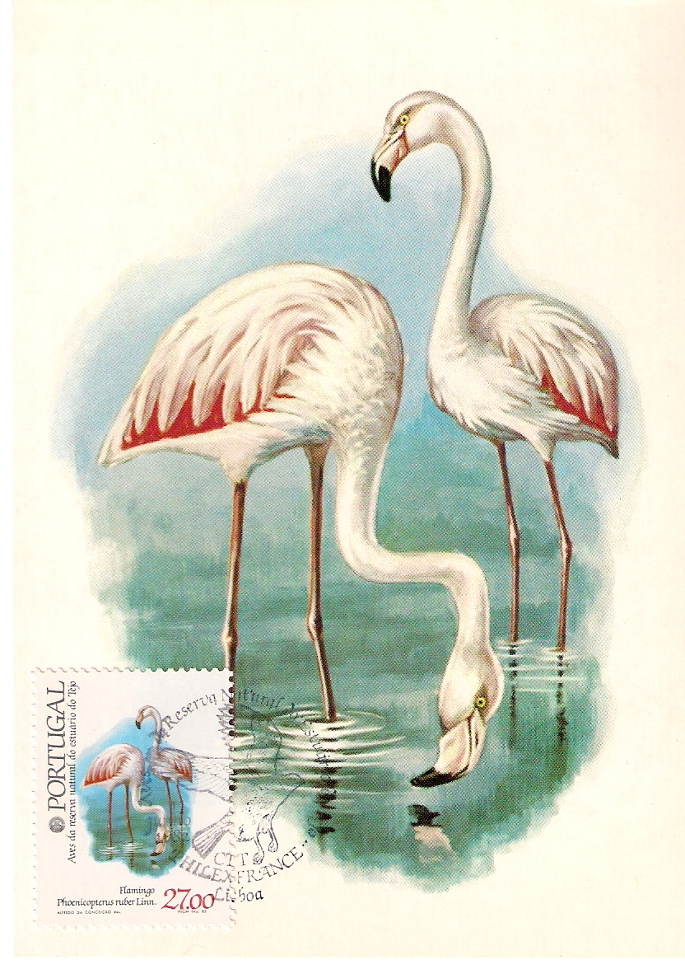
Postal Máximo Triplo

Flamingo

Ordem: Ciconiformes
Família: Phoenicopteridae
Espécie: Phoenicopteridae Ruber

Emissão: Philexfrance – 82 – Aves de Reserva Natural do Estuário do Tejo.

Obliteração: Carimbo do 1º Dia Emissão – Lisboa

11.06.82 Edição do Postal: Edição dos CTT de Portugal
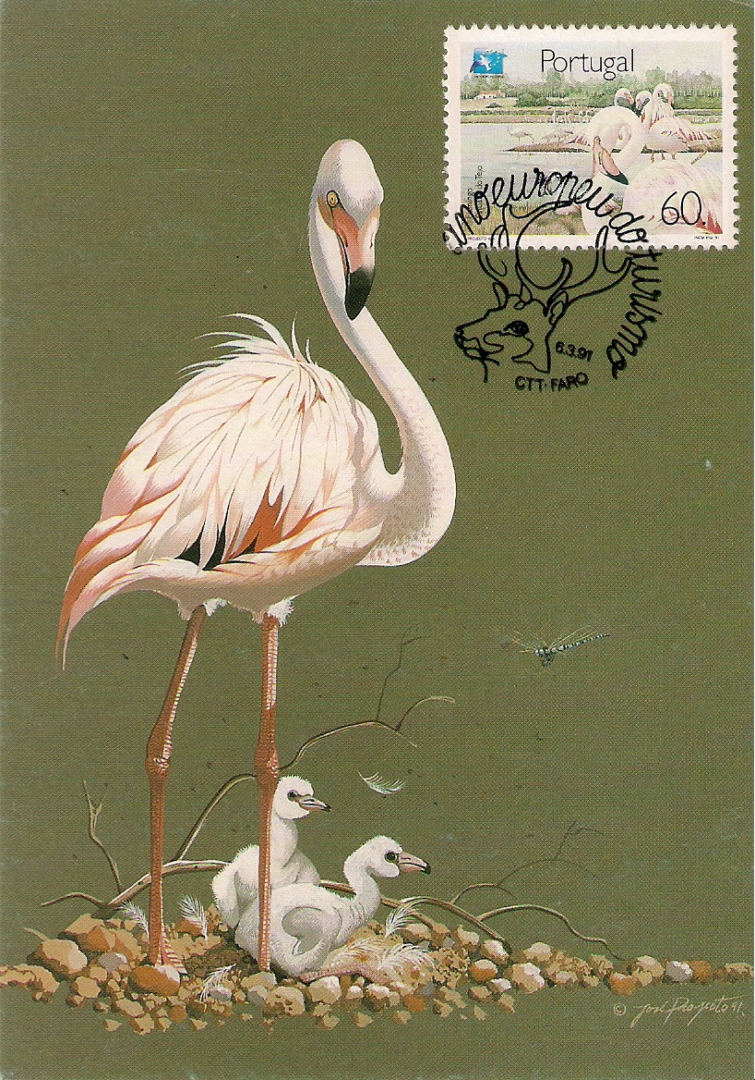

Postal Máximo Triplo

Flamingo

Ordem: Ciconiformes
Família: Phoenicopteridae
Espécie: Phoenicopteridae Ruber

Emissão: Ano Europeu do Turismo – CTT de Faro 06.03.1991

Obliteração: Carimbo do 1º Dia Emissão – CTT de Faro 06.03.1991

Edição do Postal: Edição dos CTT de Portugal

Postal Máximo Triplo Flamingo

Ordem: Ciconiformes
Família: Phoenicopteridae
Espécie: Phoenicopteridae Ruber
Emissão: UPAEP – 1993 – América – Fauna em Vias de Extinção
Obliteração: Carimbo Comemorativo do 75º Aniversário do Parque Zoológico de Santiago de Cuba 10.09.1995
Edição do Postal: Ediciones Caribbean´s Color

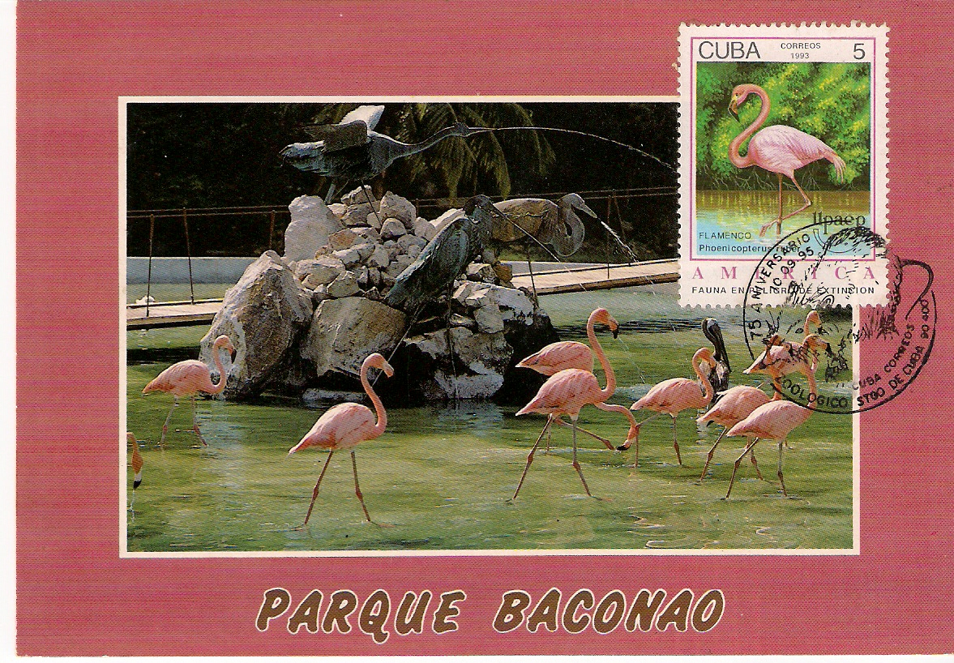

Postal Máximo Duplo Flamingo

Ordem: Ciconiformes
Família: Phoenicopteridae
Espécie: Phoenicopteridae Ruber
Emissão: Aves de Portugal – II Grupo - 2000
Obliteração: Carimbo Ordinário de Castro Marim
Edição do Postal: Edição de Agostinho Gomes

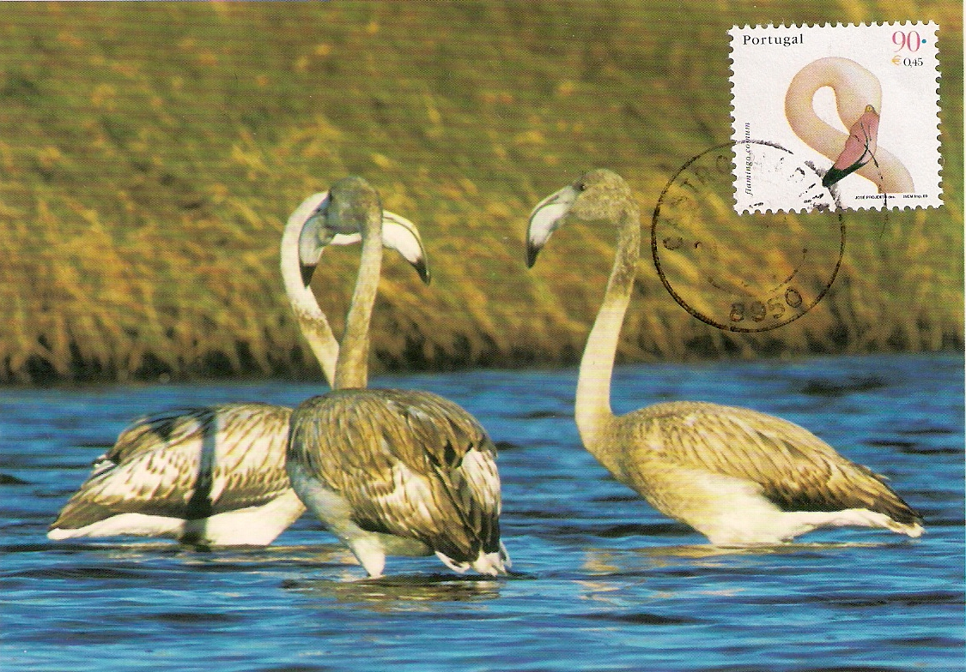

BIBLIOGRAFIAS CONSULTADAS:

- Catalogo 2008 – 24 Edição – Portugal, Açores e Madeira
- Catálogo de Selos Temáticos – Fauna – Aves – Birdes – 24 Edição
- Livro Vermelho dos Vertebrados de Portugal
- Revistas diversas SPEA – Pardela (Sociedade Portuguesa para o Estudo das Aves)
- Enciclopédia Segredos da Natureza – Aves I e II Volumes
- Guia das Aves de Assírio & Alvim – (SPEA)
- Guia das Aves Comuns de Portugal da SPEA
- Notícias “Os Maximafilistas Portugueses”
- Pagelas dos CTT de Portugal
- Pagelas dos CTT de Angola
- Enciclopédia a Vida na Terra
- Enciclopédia o Mundo dos Animais
- Aves Aquáticas
- Portugal Moderno – Enciclopédia Temática – A Fauna

Elaborado por: Américo Rebelo

Outubro 2009

